Aufgabenblatt 4

Gliederung:

- Allgemeines
- Produktübersicht
- Grundsätzliche Struktur- und Entwurfsprinzipien
- Struktur und Entwurfsprinzipien einzelner Pakete
- Datenmodell
- Testkonzept
- Glossar

1. Allgemeines

Fehlt.

2. Produktübersicht

Nach gründlicher Abwägung der im Recherchebericht besprochenen Vor- und Nachteile der einzelnen Technologien (MySQL, OntoWiki, PHP, SPARQL, ...), haben wir uns serverseitig für das Produkt entschieden, das uns für die Umsetzung am geeignetsten erscheint.
Zusätzlich sind clientseitig Technologien notwendig, die uns bei der Umsetzung gewisser Funktionalitäten unterstützten. Diese werden wir nun im Einzelnen ansprechen. Serverseitig setzen wir OntoWiki ein.

Von der Vielzahl von Komponenten und den durch sie bereitgestellten Funktionen, werden wir uns für unsere Applikation nur einige wenige zu Nutze machen. Durch die Datenbank Komponente binden wir MySQL zwecks Datenhaltung an unsere Anwendung an.

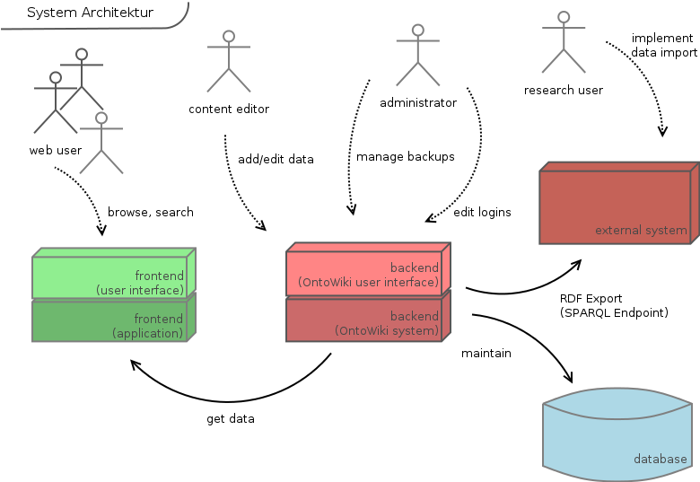
Abbildung 1: schematische System-Architektur, wird noch aktualisiert
Die GUI (Grafische Benutzeroberfläche), auf die der Benutzer clientseitig zugreifen wird, ist eine auf PHP gestützte HTML Webseite. Der Zugriff auf den SPARQL Endpoint geschieht dabei auch über PHP.

3. Grundsätzliche Struktur- und Entwurfsprinzipien

3.1 Visualisierung der Inhalte

Um einen benutzerfreundlichen View zu gewährleisten, haben wir uns schon folgende Darstellung der Inhalte überlegt:

Bild

Die linke Seitenleiste beinhaltet Anmeldeformular und Liste von allen Plug-Ins. Auf dem Hauptfeld daneben erscheinen Ergebnisse der ausgeführten Anfrage. Ganz rechts gibt es die Möglichkeit eine schnelle Suchanfrage zu stellen.

3.2 Erweiterbarkeit

Durch Schnittstellen für Plug-Ins ist das OntoWiki einfach erweiterbar und bietet dem Nutzer eine
Möglichkeit, auch auf interne bzw. externe Daten oder Applikationen zuzugreifen.

Unsere Aufgabe beruht auf Erstellung einer Datenbank, in der alle Ressourcen bereits
enthalten sind. Auf die Datenbank können jedoch nur die eingeloggten Nutzer zugreifen, die
auch über die erforderlichen Rechte verfügen: z.B. Daten hinzufügen, Daten löschen etc.

Das Ziel ist eine Art Filter aufzubauen, der nur registrierten Nutzern alle Informationen anzeigt. Die restlichen User können nur auf einen bestimmten Teil davon zugreifen. Um das zu erreichen, entwickeln wir ein spezielles Plug-In, das eine zweite Datenbank exportiert, indem es die Daten (nach den Zugriffsrechten) filtert.

Die Exportierung der Daten erfolgt dann mithilfe einer eingeloggten Person, die regelmäßig
diesen Prozess durchführen muss. Die exportierte Datenbank ist dann für alle Nutzer sichtbar, allerdings ohne Möglichkeit der Veränderung.

4. Struktur der einzelnen Pakete

Der Prototyp wird in einer 3-Schichten-Architektur umgesetzt. Zum Einsatz als Frontend bietet sich das von OntoWiki bereitgestellte Frontend an. Die Anwendungslogik wird von einem OntoWiki Modul bzw. einer OntoWiki Komponente bereitgestellt. Die Datenabfrage geschieht mittels SPARQL direkt auf den Daten des OntoWikis.

Aufgrund der von OntoWiki bereitgestellten Funktionalitäten wird die im Vorprojekt gestellte Produktfunktion /LF30/ (Bearbeiten von Datensätzen) erfüllt. Für die Funktionen /LF 10/ (Suchen von Datensätzen) und /LF 20/ (Auslesen von Datensätzen) muss eine Erweiterung geschrieben werden, die eine benutzerfreundliche Suchmaske bereitstellt (wie im Vorprojekt beschrieben).

4.1 Extensions

Extensions liegen im „extensions“-Ordner von OntoWiki. In diesem befinden sich die die PHP-Dateien. Eventuelle Skripte liegen im „resources“-Ordner und Templates im „templates“-Ordner.

[Auf .ini eingehen]

4.2 Module

Unsere Komponenten werden von OntoWikis bereitgestellten Modulklassen abgeleitet, welche Methoden zum setzten des Modultitels und -inhalts bereitstellen. In unserem Fall muss ein Template für die Suchmaske geladen werden. Eine Komponente (welche?) führt dann eine SPARQL-Anfrage aus und in einem weiteren Template wird das Ergebnis entsprechend präsentiert.

[wie sieht ein Modul aus?]

4.3 Controller

[Wie sieht eine sparql-anfrage aus?]
4.4 Plug-Ins

Plug-Ins enthalten Code, der aufgrund verschiedener Events ausgeführt wird. Die Events müssen dabei in der default.ini registriert werden. Der Klassenname muss mit dem Suffix 'Plugin' enden, welches an den Extensionsname angehängt werden muss.
4.5 Reiter im Hauptfenster

In der NameHelper.php kann ein neuer Tab registriert werden, um im Hauptfenster das Ergebnis der Suchanfrage darzustellen. Dazu genügt folgendes Codefragment:

// Add entry in tab list
OntoWiki_Navigation::register(
'formgenerator',
array(
'controller' => 'ControllerName',
'action' => 'Aktion',
'name' => 'ReiterName',
'priority' => 100
)
);
4.6 Templates

Im Template wird somit das Design der Oberfläche angegeben. Die Bezeichner der einzelnen Oberflächenkomponenten sollten eindeutig sowie aussagekräftig gewählt werden.

[Wie sieht sowas aus? → kurz Formular beschreiben und auf Aufbau eingehen]

5. Datenmodell

Fehlt.

6. Testkonzept

6.1 Einführung

6.1.1 Wozu Softwaretests?

Um gute und funktionstüchtige Software in einem Projekt zu realisieren, ist es ab einem bestimmten maß an Komplexität unausweichlich die einzelnen Komponenten und das Softwaresystem an sich systematisch zu testen. Dabei ist es wichtig auf einen automatisierten Testablauf zu achten, der die Tests optimieren und Fehler in frühen Stadien erkennen und beheben kann.
Zur Verwaltung der Tests empfiehlt es sich auf etablierte Test-Frameworks wie PHPUnit oder JS-Test zurückzugreifen, da diese einen automatisierten Testablauf gewährleisten.

6.1.2 Automatisierung

Um die Tests zu optimieren, bietet es sich an sie zu automatisieren. Das heißt, dass definierte Tests beliebig oft, im Idealfall auch nach Änderungen im Programm, wiederholt werden können. Damit können große Bereiche leichter getestet werden. Etablierte Frameworks helfen dabei automatisierte Testroutinen zu erstellen und zu überblicken.

6.2 Der Testprozess

6.2.1 Komponententests

Komponenten wie etwa Klassen und Methoden werden bei diesen Tests auf ihre Korrektheit und Funktionalität getestet. Dabei werden Testreihen und Beispiele für die einzelnen Klassen und Methoden entwickelt. Dies sollte in der Regel vom Programmierer selbst aus geschehen. Bei jedem Durchlauf eines Tests wird das Ergebnis für eventuelle Fehler und Funktionsdefizite sorgfältig dokumentiert. Die Fehlerquelle sollte dann gefunden und nach Möglichkeit behoben werden. Nach erfolgreichen Komponententests ist der Testprozess weiterzuführen.

6.2.2 Integrationstests

In diesem Testabschnitt werden die einzelnen Komponenten auf Zusammenarbeit getestet. Getestet wird nach jeder Woche welche fertiggestellten Module bereits mit anderen zusammenarbeiten können und ob dabei Fehler auftreten bzw. diese kompatibel sind. Werden bei Integrationstests Fehler lokalisiert werden die einzelnen Module angepasst.

6.2.3 Systemtests

Sind Komponenten- und Integrationstests erfolgreich abgeschlossen, wird eine Vorabversion aus den bestehenden Modulen zusammengestellt. Mit dieser Vorabversion wird aus Nutzersicht geprüft ob die Anforderungen aus dem Lastenheft erfüllt werden. Werden dabei fehlende Funktionalitäten festgestellt sind diese hinzuzufügen. Werden Module dabei verändert, müssen Komponenten- und Integrationstests wiederholt werden.

6.3 Frameworks

6.3.1 phpUnit

phpUnit ist ein Testframework für php-Skripte und besonders geeignet für einzelne Units und Methoden. Damit also explizit geeignet für Komponententests.

Funktionsweise:

1. Die Tests für eine Klasse „Class” befinden sich in einer Klasse „ClassTest”
2. Die Tests sind „public” Methoden, mit dem Namen „test*“
3. „ClassTest“ erbt von „PHPUnit_Framework_TestCase“
4. In den Testmethoden werden assertion-Methoden wie „assertEquals()” verwendet, um zu überprüfen, dass ein tatsächlicher Wert dem erwarteten Wert entspricht.

Beispiel zum Testen von Array-Operationen:

<?php
class StackTest extends PHPUnit_Framework_TestCase
{
public function testPushAndPop()
{
$stack = array();
$this->assertEquals(0, count($stack));

array_push($stack, ’foo’);
$this->assertEquals(’foo’, $stack[count($stack)-1]);
$this->assertEquals(1, count($stack));

$this->assertEquals(’foo’, array_pop($stack));
$this->assertEquals(0, count($stack));
}
}
?>

Da wir in unserem Projekt das Zend-Framework verwenden, welches phpUnit beinhaltet, werden wir für automatisierte Tests zum Großteil phpUnit verwenden.

6.3.2 JSUnit

Fehlt.

7. Glossar

